# VLC_缺陷报告

## （1）播放视频轨道

测试步骤：媒体 – 文件 –选择视频文件双击

测试结果：不通过，进度条走动，页面没有变化。

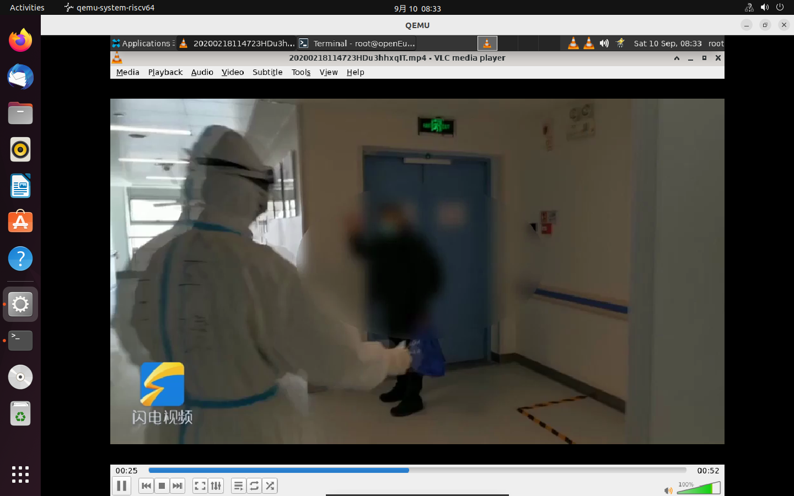

## （4）放大

测试步骤：Video ‣ Zoom中选择一个维度

测试结果：不通过，没有变化

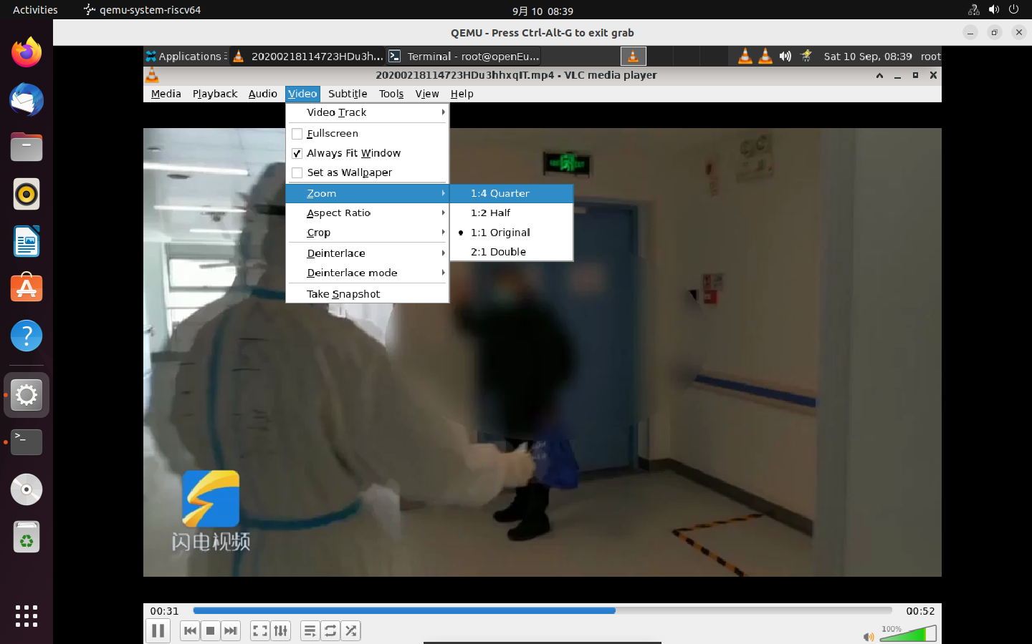

## （7）去隔行

测试步骤：Video ‣ Deinterlace mode

测试结果：不通过，视频无变化

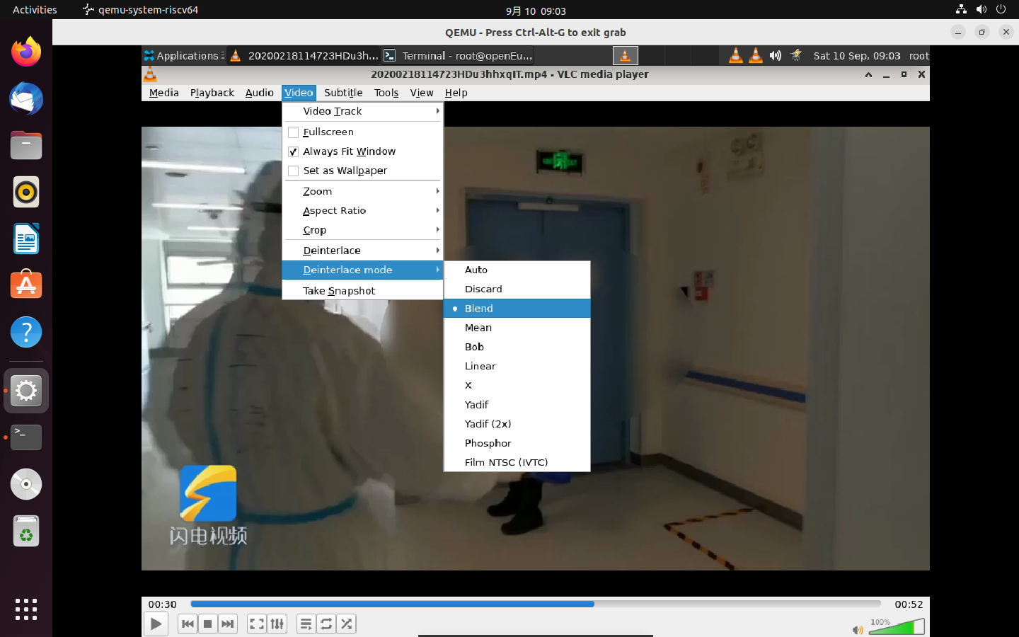

## （3）立体声模式

测试步骤：Audio ‣ Audio Device ‣ Stereo

测试结果：不通过，缺少该功能

